
Wykrywanie ataków DDoS – Klasyfikacja binarna
Wykonali:
- X
- X
- X
- X
- X
- X
- X

Spis treści
1. Wprowadzenie 3
1.1 Cel i zakres projektu 3
1.2 Definicja problem klasyfikacji binarnej 3
1.3 Charakterystyka ataków DDoS 3
1.4 Przegląd zastosowanych metod 3
2. Opis zbioru danych 4
2.1 Źródło danych i charakterystyka ogólna 4
2.2 Opis cech (features) i etykiet (labels) 4
2.3 Rozkład klas — analiza niezbalansowania 4
2.4 Eksploracyjna analiza danych (EDA) 4
3. Preprocessing danych 5
3.1 Podstawowy preprocessing 5
3.1.1 Obsługa brakujących wartości (NaN, Inf) 5
3.1.2 Enkodowanie zmiennych kategorycznych 5
3.1.3 Usunięcie kolumn stałych i duplikatów 5
3.2 Preprocessing rozszerzony 5
3.2.1 Skalowanie cech (StandardScaler) 5
3.2.2 Obsługa niezbalansowania - class_weight='balanced' 5
3.2.3 Selekcja cech (feature importance) 6
4. Wybór metody i trenowanie modelu 7
4.1 Uzasadnienie wyboru metody ML 7
4.2 Opis architektury / hiperparametrów modelu 7
4.3 Procedura trenowania 7
4.4 Zapis wytrenowanego modelu 7
5. Walidacja i testowanie modelu 8
5.1 Podział train/test - zasady i uzasadnienie 8
5.2 Cross-walidacja k-fold 8
5.3 Ewaluacja na zbiorze testowym 8
6. Metryki i analiza wyników 9
6.1 Accuracy 9
6.2 Precision, Recall, F1-score 9
6.3 Macierz pomyłek — interpretacja 9
6.4 Krzywa ROC i pole pod krzywą (AUC) 11
6.5 Analiza błędów - false positives i false negatives 11
7. Eksperymenty porównawcze 12
7.1 Opis eksperymentów i hipotezy badawcze 12
7.2 Eksperyment 1 - Random Forest 12
7.3 Eksperyment 2 - Linear SVM 12
7.4 Tabela porównawcza wyników obu eksperymentów 12
7.5 Wnioski z eksperymentów 12
8. Sprawozdanie końcowe 13
8.1 Podsumowanie wyników wszystkich eksperymentów 13
8.2 Omówienie najlepszego modelu 13
8.3 Ograniczenia podejścia i potencjalne ulepszenia 13
8.4 Wnioski końcowe 13

Wprowadzenie

Cel i zakres projektu
Celem projektu jest zbudowanie modelu uczenia maszynowego wykrywającego ataki DDoS w ruchu sieciowym. Zadanie zostało sformułowane jako klasyfikacja binarna: ruch normalny (BENIGN) versus atak DDoS.

Definicja problem klasyfikacji binarnej
Na podstawie cech przepływu sieciowego (np. czas trwania połączenia, liczba pakietów, rozmiar nagłówka) model ma przewidzieć, czy dany przepływ jest atakiem. Etykieta przyjmuje wartość 0 (BENIGN) lub 1 (DDoS).

Charakterystyka ataków DDoS
Zbiór zawiera 16 typów ataków DDoS, m.in. Syn, DrDoS_DNS, DrDoS_NTP, LDAP, UDP, NetBIOS. Stanowią one 87% wszystkich próbek — dane są wyraźnie niezbalansowane.

Przegląd zastosowanych metod
Przetestowano dwa modele: Random Forest oraz Linear SVM. Oba uwzględniają niezbalansowanie klas poprzez parametr `class_weight='balanced'`.

Opis zbioru danych

Źródło danych i charakterystyka ogólna
Wykorzystano zbiór CIC-DDoS2019 opublikowany przez Canadian Institute for Cybersecurity. Dane zawierają statystyki przepływów sieciowych wygenerowane przez narzędzie CICFlowMeter. Z 18 plików CSV pobrano po 1000 wierszy, uzyskując 15 603 próbek po oczyszczeniu.

Opis cech (features) i etykiet (labels)
Surowy zbiór zawiera 88 kolumn, w tym cechy numeryczne (np. Flow Duration, Total Fwd Packets, Flow Bytes/s) oraz kolumny identyfikacyjne (IP, timestamp, Flow ID). Po usunięciu kolumn identyfikacyjnych pozostało 81 cech numerycznych.

Rozkład klas — analiza niezbalansowania
Klasa DDoS stanowi 87,2% próbek (13 599), klasa BENIGN — 12,8% (2 004). Niezbalansowanie uwzględniono przez class_weight='balanced` w obu modelach.

Eksploracyjna analiza danych (EDA)
Przeprowadzono analizę rozkładu etykiet, rozkładu adresów IP źródłowych oraz podstawowych statystyk kluczowych cech (czas trwania przepływu, liczba pakietów, protokół, prędkość transferu). Wyniki zapisano w folderze reports/figures/.

Preprocessing danych

Podstawowy preprocessing

Obsługa brakujących wartości (NaN, Inf)
Wartości nieskończone (829 wystąpień) zastąpiono wartościami NaN, a następnie usunięto wiersze zawierające NaN (397 wierszy). Dotyczyło to kolumn Flow Bytes/s i Flow Packets/s.

Enkodowanie zmiennych kategorycznych
Kolumna Label została zakodowana binarnie:
- BENIGN → 0,
- wszystkie typy DDoS → 1.
Po usunięciu kolumn identyfikacyjnych nie pozostały żadne kolumny kategoryczne wymagające one-hot encodingu.

Usunięcie kolumn stałych i duplikatów
Usunięto 2 000 duplikatów oraz 6 kolumn identyfikacyjnych: Unnamed: 0, Flow ID, Source IP, Destination IP, Timestamp, SimillarHTTP.

Preprocessing rozszerzony

Skalowanie cech (StandardScaler)
Cechy zostały znormalizowane za pomocą StandardScaler (średnia 0, odchylenie 1). Scaler dopasowano wyłącznie na zbiorze treningowym i zastosowano do zbioru testowego, aby uniknąć wycieku danych.

Obsługa niezbalansowania - class_weight='balanced'
Parametr class_weight='balanced' automatycznie zwiększa wagę klasy BENIGN w funkcji straty, kompensując jej niedoreprezentowanie w danych.

Selekcja cech (feature importance)
Na podstawie ważności cech z modelu Random Forest zidentyfikowano 20 najistotniejszych cech. Podział zbioru: train/test (80/20, stratified)
Dane podzielono na zbiór treningowy (12 482 próbek) i testowy (3 121 próbek) z zachowaniem proporcji klas (stratify=y).
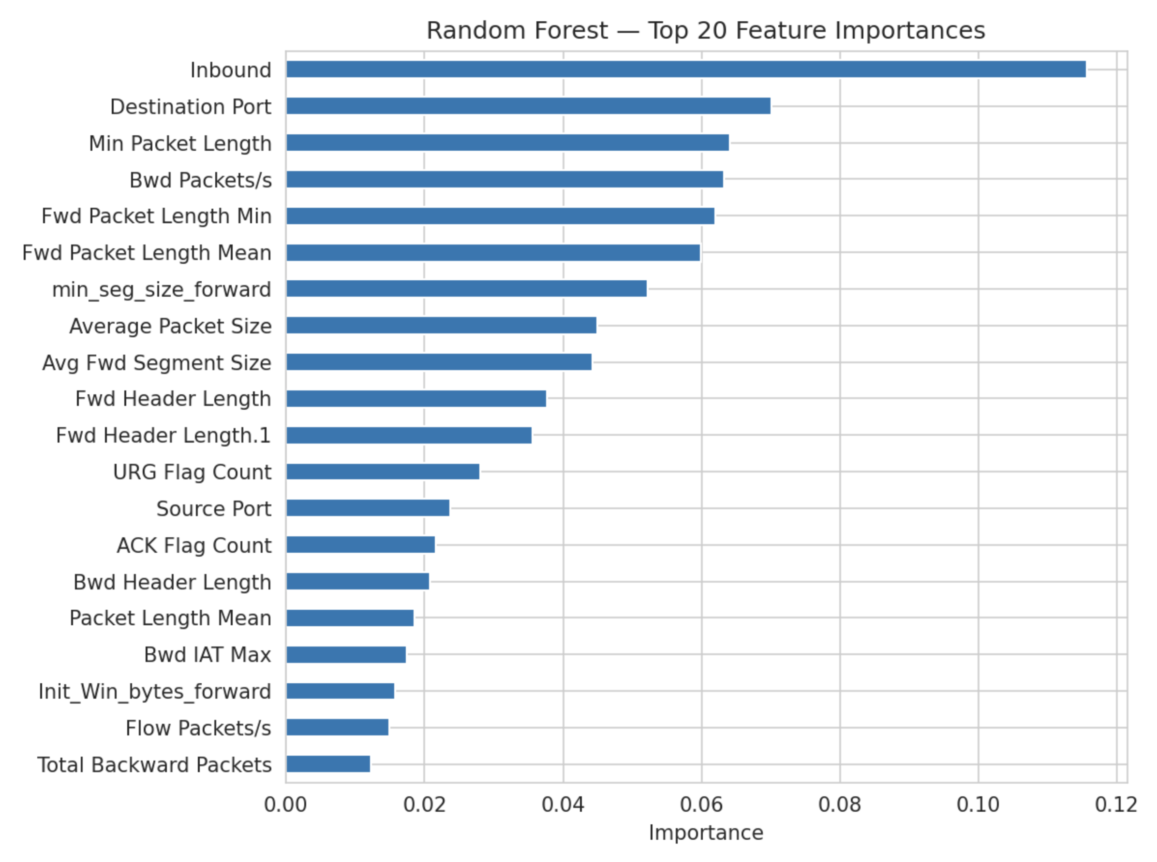
Obraz 1 Ważność cech według modelu Random Forest — 20 najistotniejszych zmiennych. Najwyżej ocenione cechy związane są z czasem trwania przepływu oraz

Wybór metody i trenowanie modelu

Uzasadnienie wyboru metody ML
Random Forest wybrano ze względu na odporność na przeuczenie i wbudowaną ważność cech. Linear SVM wybrano jako szybki model liniowy skuteczny przy dużej liczbie cech numerycznych.

Opis architektury / hiperparametrów modelu
Random Forest:
- n_estimators=100,
- class_weight='balanced',
- random_state=42.
Linear SVM:
- LinearSVC z max_iter=10000,
- class_weight='balanced', opakowany w CalibratedClassifierCV(cv=3) w celu uzyskania prawdopodobieństw.

Procedura trenowania
Modele trenowano na zbiorze treningowym. Random Forest korzystał z oryginalnych cech, SVM z przeskalowanych (StandardScaler). Trening przeprowadzono w notebooku 03_modeling.ipynb

Zapis wytrenowanego modelu
Wytrenowane modele oraz scaler zapisano za pomocą joblib w folderze models/: random_forest.joblib, linear_svm.joblib, scaler.joblib

Walidacja i testowanie modelu

Podział train/test - zasady i uzasadnienie
Zbiór testowy (20% danych) był odłączony przed treningiem i użyty wyłącznie do finalnej ewaluacji. Stratyfikacja zapewniła zachowanie proporcji klas w obu podzbiorach.

Cross-walidacja k-fold
Zastosowano StratifiedKFold z k=5 na zbiorze treningowym (12 482 próbek). Każdy fold zachowuje proporcje klas. Wyniki (średnia ± odchylenie standardowe):

Model | Accuracy | Precision | Recall | F1
Random Forest | 0,9994 ± 0,0005 | 0,9997 ± 0,0004 | 0,9996 ± 0,0005 | 0,9997 ± 0,0003
Linear SVM | 0,9862 ± 0,0012 | 0,9896 ± 0,0012 | 0,9947 ± 0,0013 | 0,9921 ± 0,0007

Małe odchylenia standardowe potwierdzają stabilność obu modeli - wyniki nie zależą od przypadkowego podziału danych.

Ewaluacja na zbiorze testowym
Oba modele oceniono na 3 121 próbkach testowych (zbiór nigdy niewidziany podczas treningu ani cross-walidacji). Wyniki przedstawiono w postaci raportu klasyfikacji, macierzy pomyłek oraz krzywej ROC.

Metryki i analiza wyników

Accuracy
Random Forest osiągnął accuracy 99,94%, Linear SVM 98,59%.

Precision, Recall, F1-score
Model | Precision | Recall | F1
Random Forest | 99,96% | 99,96% | 99,96%
Linear SVM | 99,08% | 99,30% | 99,19%

Macierz pomyłek — interpretacja
Random Forest praktycznie nie popełniał błędów na zbiorze testowym. SVM miał nieco więcej fałszywych alarmów (FP) dla klasy BENIGN, co widać na wykresach poniżej
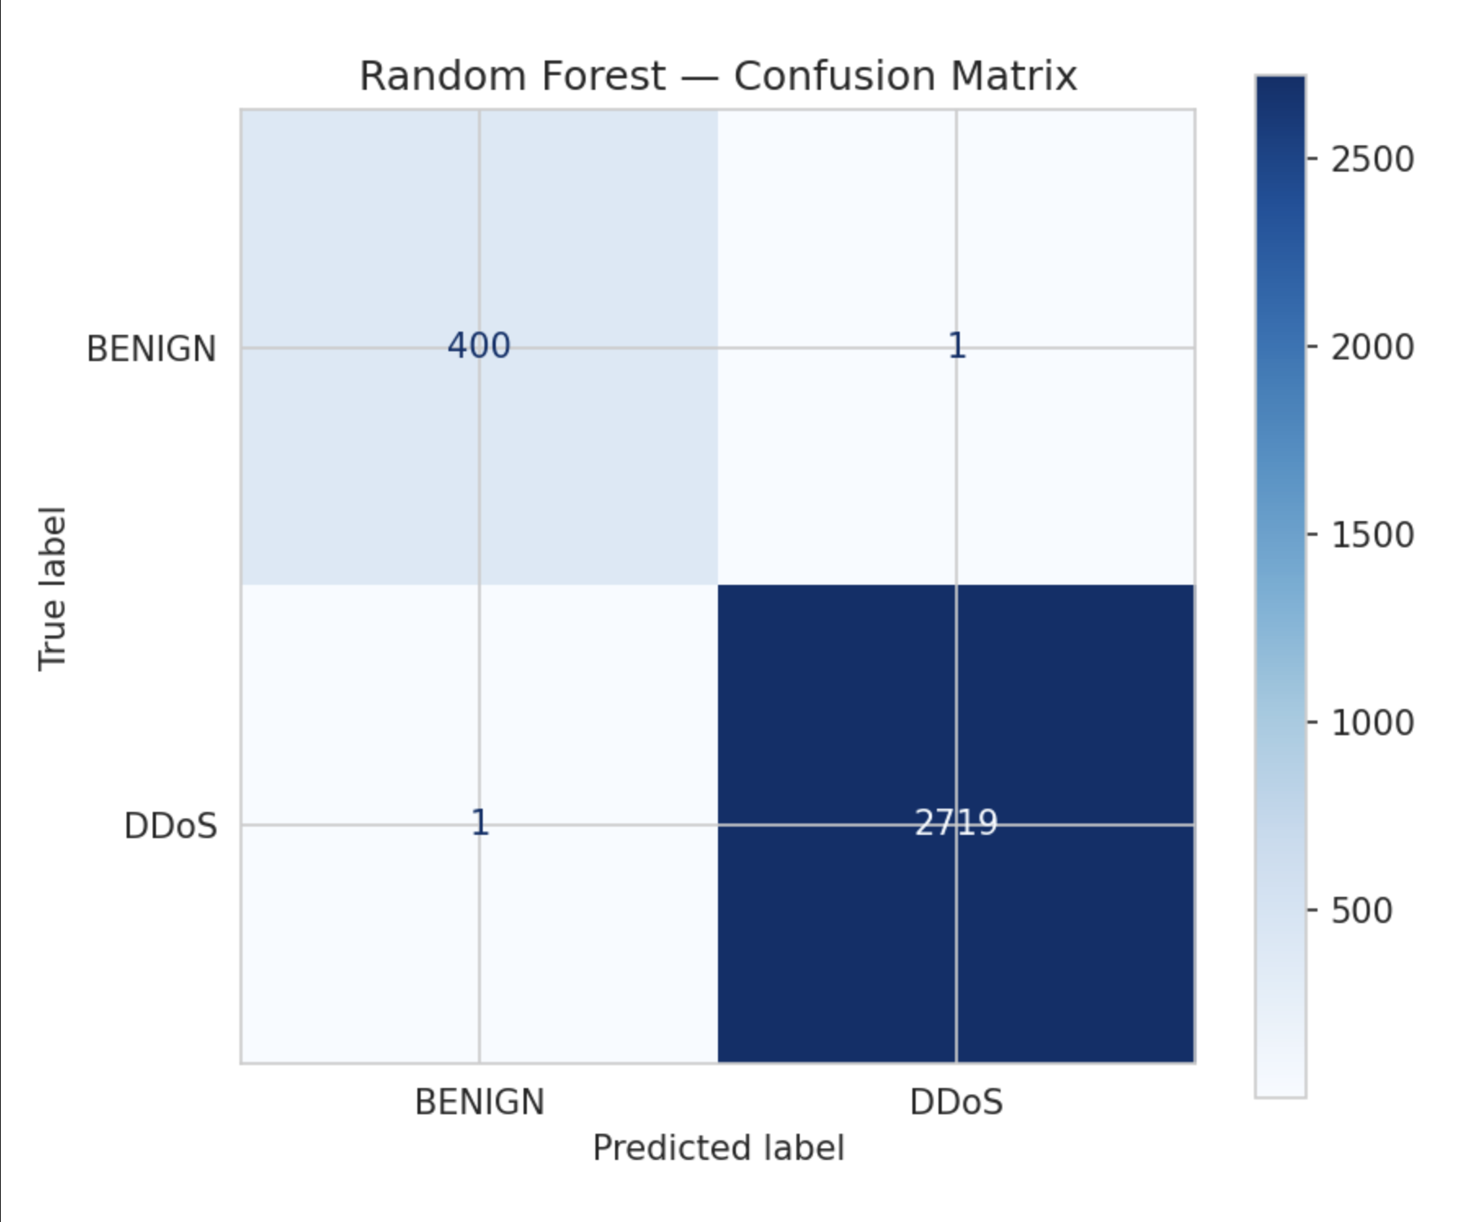
Obraz 2Macierz pomyłek — Random Forest. Model poprawnie sklasyfikował niemal wszystkie próbki obu klas na zbiorze testowym
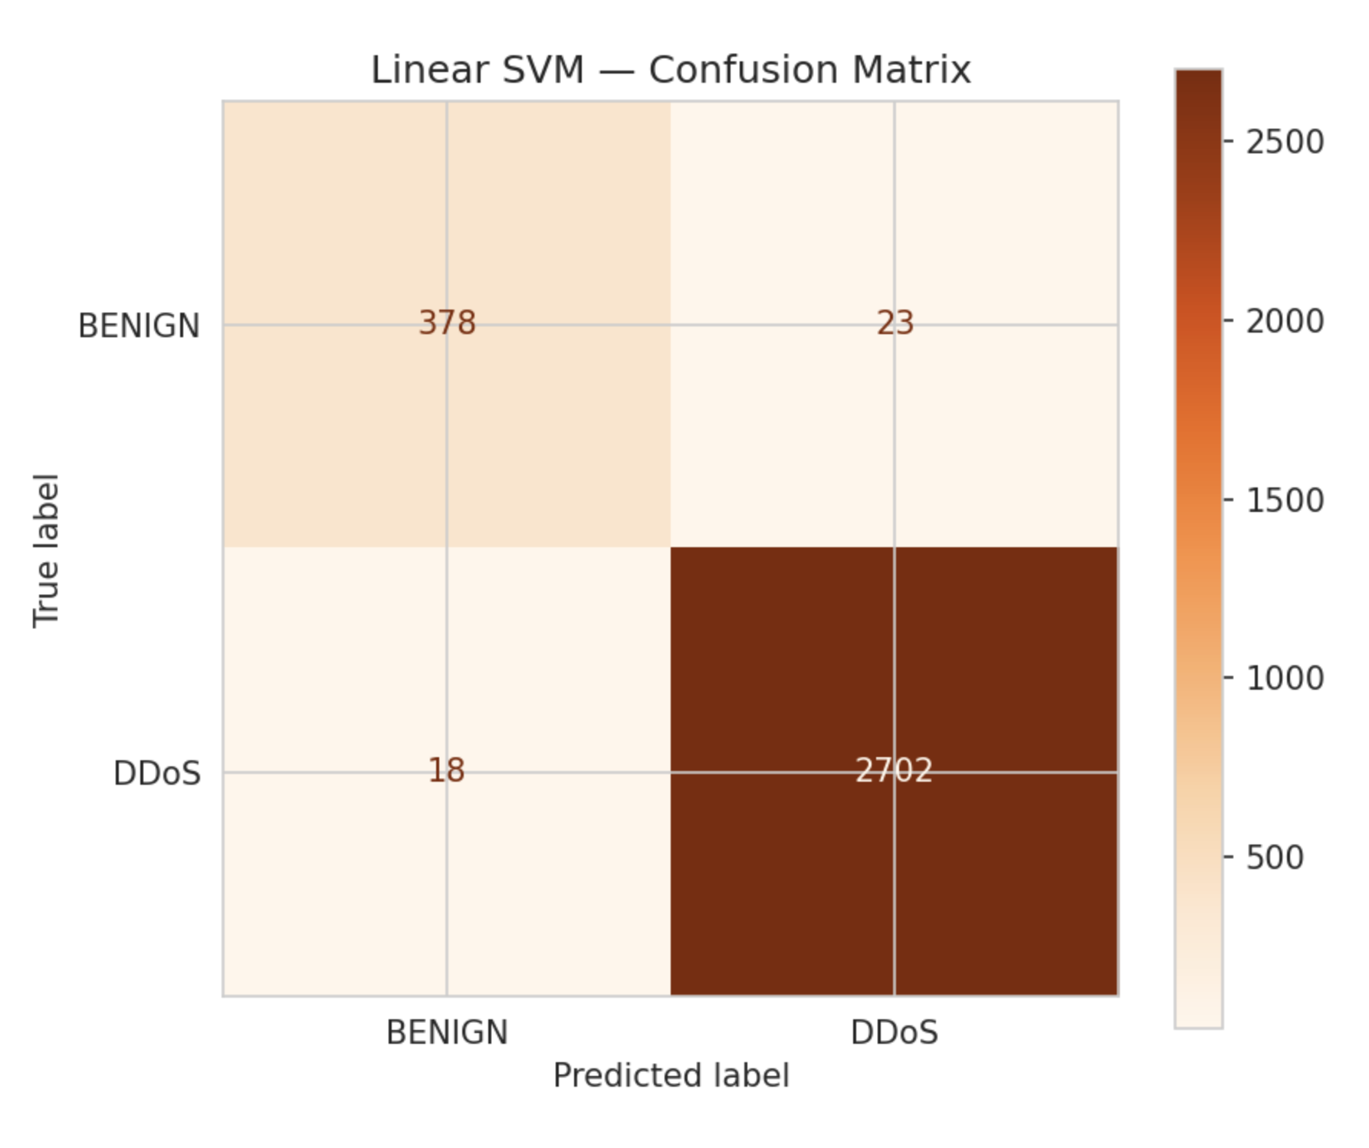
Obraz 3 Macierz pomyłek — Linear SVM. Widoczna niewielka liczba błędów dla klasy BENIGN (fałszywe alarmy).

Krzywa ROC i pole pod krzywą (AUC)
Otrzymane wartości AUC Random Forest: 1,0000, Linear SVM: 0,9983 - świadczą o doskonałej zdolności modeli do odróżnienia ruchu normalnego od ataku. Krzywa ROC
Random Forest praktycznie pokrywa się z idealnym klasyfikatorem, natomiast SVM nieznacznie odstaje jedynie dla niskich wartości False Positive Rate.
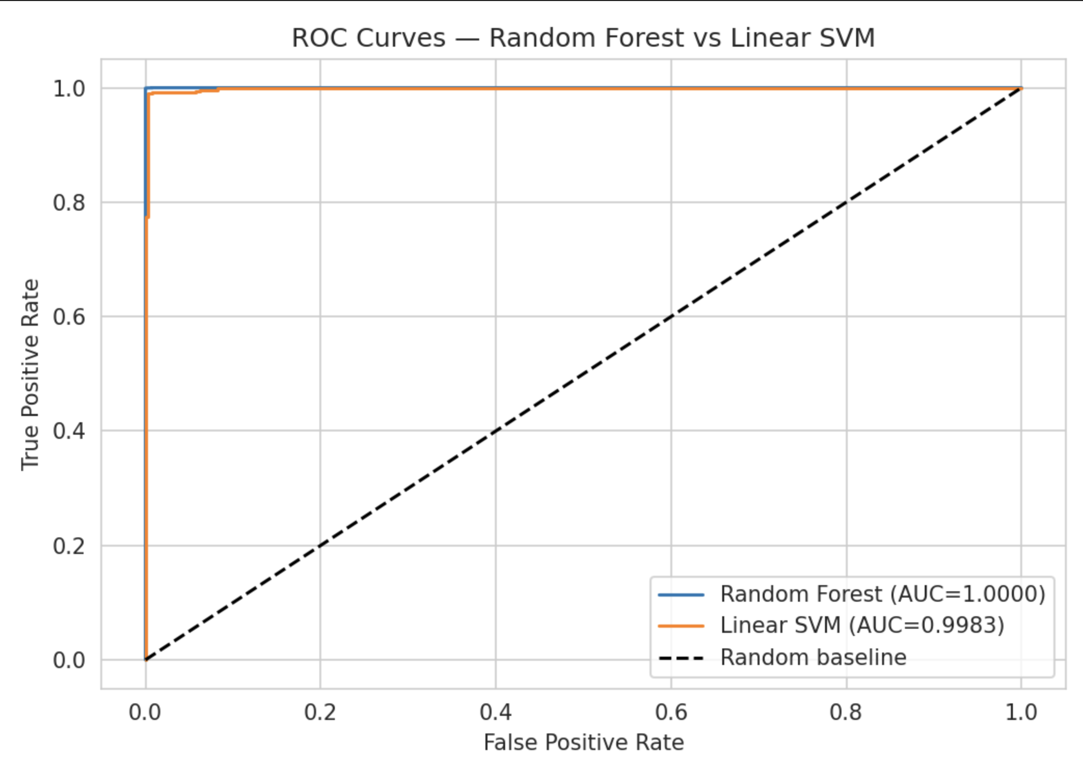
Obraz 4 Krzywe ROC dla Random Forest i Linear SVM. Im bliżej lewego górnego rogu, tym lepszy model.

Analiza błędów - false positives i false negatives
Oba modele rzadziej mylą ruch DDoS z normalnym (FN) niż normalny z atakiem (FP). W kontekście bezpieczeństwa sieciowego fałszywe negatywy są kosztowniejsze - pod tym względem oba modele zachowują się dobrze.

Eksperymenty porównawcze

Opis eksperymentów i hipotezy badawcze
Porównano dwa algorytmy na identycznym podziale danych (80/20, stratified) z tą samą obsługą niezbalansowania klas. Różnica polega wyłącznie na zastosowanym algorytmie. Hipoteza: Random Forest osiągnie wyższą jakość dzięki nieliniowości, SVM będzie gorzej radził sobie z nieliniowymi granicami decyzyjnymi.

Eksperyment 1 - Random Forest
Metoda zespołowa oparta na 100 drzewach decyzyjnych z class_weight='balanced'. Model nie wymaga skalowania cech i naturalnie mierzy ich ważność. Wyniki na zbiorze testowym: accuracy 99,94%, F1 99,96%, AUC 1,0000. Cross-walidacja potwierdziła wysoką stabilność (std F1 = 0,0003).

Eksperyment 2 - Linear SVM
LinearSVC szuka liniowej hiperpłaszczyzny separującej klasy. Wymagał skalowania cech (StandardScaler) oraz kalibracji prawdopodobieństw )(CalibratedClassifierCV) do obliczenia AUC. Wyniki na zbiorze testowym: accuracy 98,59%, F1 99,19%, AUC 0,9983 — nieznacznie słabsze od RF ze względu na liniowe ograniczenie modelu.

Tabela porównawcza wyników obu eksperymentów
Model | Accuracy | Precision | Recall | F1 | ROC-AUC
Random Forest | 99,94% | 99,96% | 99,96% | 99,96% | 1,0000
Linear SVM | 98,59% | 99,08% | 99,30% | 99,19% | 0,9983

Wyniki cross-walidacji (5-fold, zbiór treningowy):
Model | Accuracy | F1
Random Forest | 0,9994 ± 0,0005 | 0,9997 ± 0,0003
Linear SVM | 0,9862 ± 0,0012 | 0,9921 ± 0,0007

Wnioski z eksperymentów
Random Forest osiągnął lepsze wyniki pod każdym badanym wskaźnikiem. Przewaga wynika prawdopodobnie z nieliniowego charakteru granic między klasami ruchu sieciowego, których model liniowy (SVM) nie potrafi w pełni uchwycić. Warto jednak zauważyć, że oba modele osiągnęły bardzo wysoką jakość — różnica w F1 wynosi mniej niż 1 punkt procentowy. Wysoka jakość obu modeli wynika częściowo z charakterystyki datasetu CIC-DDoS2019, który jest stosunkowo "czysty" i dobrze separowalny. Na rzeczywistym, bardziej zaszumionym ruchu sieciowym różnice między modelami mogłyby być bardziej wyraźne.

Sprawozdanie końcowe

Podsumowanie wyników wszystkich eksperymentów
Oba modele osiągnęły bardzo wysoką skuteczność w wykrywaniu ataków DDoS zarówno na zbiorze testowym, jak i w cross-walidacji. Random Forest okazał się lepszy pod każdym badanym wskaźnikiem: accuracy, F1, AUC oraz stabilnością wyników między foldami. Linear SVM również uzyskał bardzo dobre rezultaty, ustępując RF jedynie nieznacznie.

Omówienie najlepszego modelu
Random Forest z class_weight='balanced' i 100 drzewami uzyskał F1 = 99,96% i AUC = 1,0000 na zbiorze testowym. Model poprawnie klasyfikuje niemal wszystkie próbki obu klas, a niska wariancja w cross-walidacji (std = 0,0003) potwierdza, że wyniki nie są przypadkowe. Dodatkową zaletą jest wbudowana ważność cech, która pozwala zidentyfikować najistotniejsze cechy ruchu sieciowego.

Ograniczenia podejścia i potencjalne ulepszenia
Zbiór był próbkowany (1000 wierszy na plik), co może nie reprezentować pełnej różnorodności rzeczywistego ruchu. Wyniki mogą być gorsze na nowych, niewidzianych typach ataków. Potencjalne kierunki ulepszeń to: trening na pełnym zbiorze, zastosowanie SMOTE do obsługi niezbalansowania, tuning hiperparametrów oraz przetestowanie modeli głębokiego uczenia

Wnioski końcowe
Klasyfikacja binarna ruchu sieciowego przy użyciu RF i SVM jest skuteczna na zbiorze CIC-DDoS2019. Kluczowe dla jakości modelu okazały się: właściwa obsługa niezbalansowania klas, usunięcie kolumn identyfikacyjnych oraz skalowanie cech dla SVM. Projekt potwierdza, że klasyczne metody ML mogą osiągać bardzo wysoką skuteczność w zadaniach wykrywania ataków sieciowych.

Obraz 1 Ważność cech według modelu Random Forest — 20 najistotniejszych zmiennych. Najwyżej ocenione cechy związane są z czasem trwania przepływu oraz 6
Obraz 2Macierz pomyłek — Random Forest. Model poprawnie sklasyfikował niemal wszystkie próbki obu klas na zbiorze testowym 9
Obraz 3 Macierz pomyłek — Linear SVM. Widoczna niewielka liczba błędów dla klasy BENIGN (fałszywe alarmy). 10
Obraz 4 Krzywe ROC dla Random Forest i Linear SVM. Im bliżej lewego górnego rogu, tym lepszy model. 11

